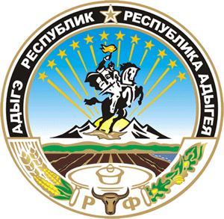МИНИСТЕРСТВО ОБРАЗОВАНИЯ  И НАУКИ  РЕСПУБЛИКИ АДЫГЕЯ  Советская ул., 176, г. Майкоп, 385000  тел. 52-09-52, факс 52-12-01  e-mail: minobr_ra@mail.ru |  | АДЫГЭ РЕСПУБЛИКЭМ  ГЪЭСЭНЫГЪЭМРЭ ШIЭНЫГЪЭМРЭКIЭ  И МИНИСТЕРСТВ  Советскэрур., 176, къ. Мыекъуапэ, 385000  тел. 52-09-52, факс 52-12-01  e-mail: minobr_ra@mail.ru

ПРИКАЗ

от 11.07.2019 № 899
г. Майкоп

Об утверждении результатов единого государственного
экзамена по биологии, истории, обществознанию и химии в резервный день основного периода в Республике Адыгея в 2019 году

В соответствии с решением государственной экзаменационной комиссии Республики Адыгея (протокол от 11.07.2019), с целью оперативного информирования участников государственной итоговой аттестации о результатах единого государственного экзамена (далее – ЕГЭ) по биологии, истории, обществознанию и химии в резервный день основного периода в Республике Адыгея в 2019 году
приказываю:
1.Утвердить результаты единого государственного экзамена по биологии, истории, обществознанию и химии в резервный день основного периода в Республике Адыгея в 2019 году, полученные из ФГБУ «Федеральный центр тестирования».
2. Передать утвержденные результаты государственной итоговой аттестации участников ЕГЭ по биологии, истории, обществознанию и химии в резервный день основного периода в Республике Адыгея в 2019 году, руководителям органов управления образованием муниципальных районов и городских округов, руководителям образовательных организаций для обеспечения своевременного ознакомления с ними участников государственной итоговой аттестации.
3. Контроль исполнения приказа оставляю за собой.

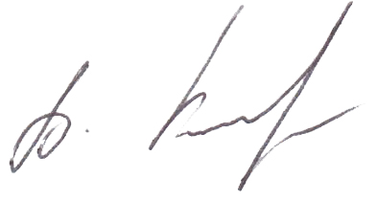

Министр А.А. Керашев

